C语言综合研究与高强度程序训练报告

研究过程

综合研究2
- 为什么输出的段地址和在debug中输出的段地址之不一样？
之所以不一样是因为debug也是一个程序，debug的时候，操作系统还需额外地加载debug程序所需要的函数，所以debug打印出来的cs地址比操作系统打印出来的地址要大。
2）通过函数名直接打印出段地址和偏移地址（不使用_CS）。
可以使用%lx，输出高位为段地址，低位为偏移地址。 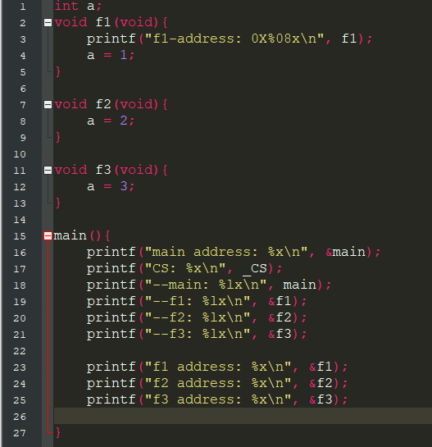
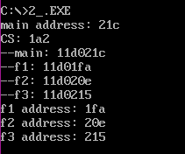

综合研究3
1）程序1 ①中的问题（除全局变量存储空间分配和释放）要根据具体的代码，分析得出答案。
1、n的段地址在哪个寄存器里？
n的段地址在ds寄存器中。
2、a、b的段地址在哪个寄存器里？
找到函数f2的位置，然后单步追踪查看栈中数据。
a、b的段地址在ss寄存器里。
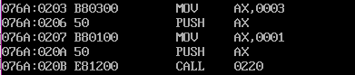
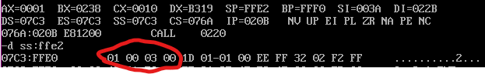
3、c的段地址在哪个寄存器里？
找到c的位置，单步跟踪。
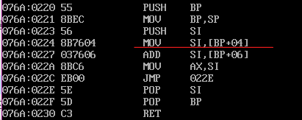
局部变量c开辟时属于寄存器si，返回时属ax。并没有段地址。于是增加一个局部变量d并给其赋值。
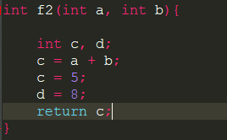
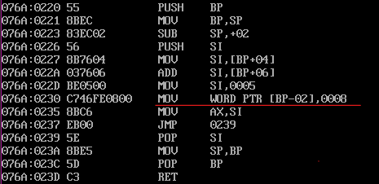
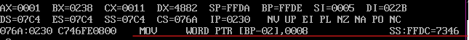
由此发现，局部变量是栈里边存放的，所以c的段地址在ss寄存器中。
4、全局变量的存储空间在什么段里？
由1得出，全局变量在数据段
5、局部变量的存储空间在什么段里？
由3得出，局部变量在栈段。
6、参数的存储空间在什么段里？
由2得出，参数存储在栈段。
7、函数的返回值存储在什么地方？
返回值存储在ax和dx中。
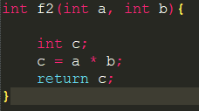
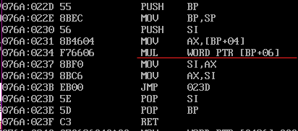
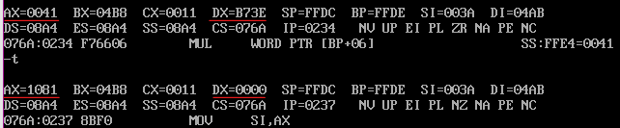
8、全局变量的存储空间在什么时候分配？什么时候释放？
此问题请看2）
9、局部变量的存储空间在什么时候分配？什么时候释放？
在执行子函数时分配。
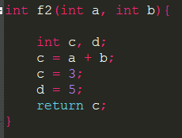
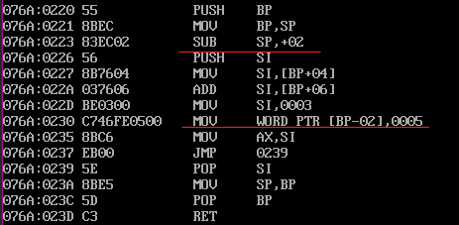
在子函数执行结束后释放
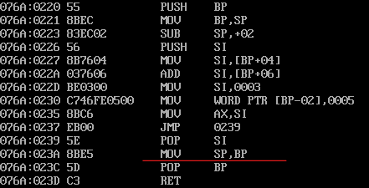
10、参数的存储空间在什么时候分配？什么时候释放？
参数的存储空间是调用子函数时分配。
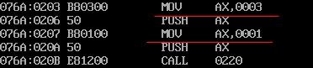
在子函数执行结束后释放。
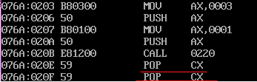
单步跟踪释放前栈内数据
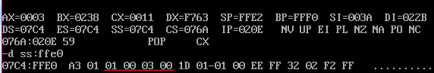
单步跟踪释放后栈内数据
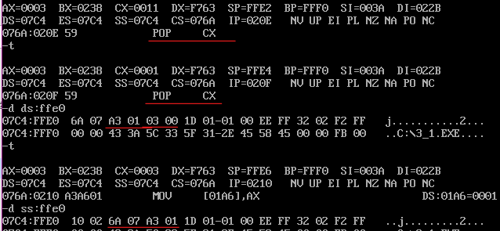
2)写程序验证全局变量存储空间是加载时分配，还是c0s.obj分配。
1、首先要知道c0s.obj中的代码所做的工作是:进行相关的初始化工作，然后调用main函数，从此开始运行程序员写的程序。
2、既然清楚了c0s.obj的工作，那么我们可以在程序调用main函数之前做文章。
3、编写test.c程序，并debug跟踪找到call 01fa的指令地址。
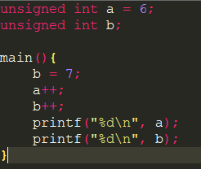
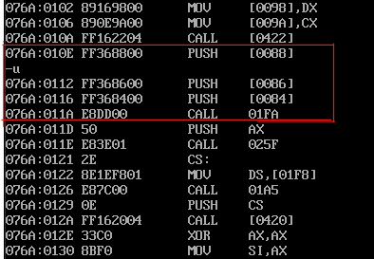
4、对比全局变量a、和b，并记录其偏移地址。
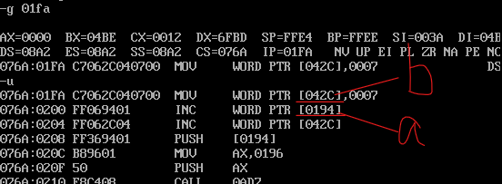
5、找到之后，重新定位到call 01fa指令之前，我的环境是076a:011a。在这里我们在定位到010e。我们查看ds:0194中的内容，如果有数据6，说明是c0s.obj分配的。
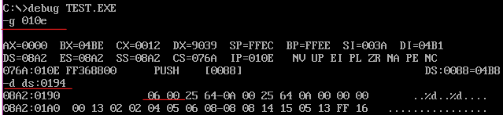

6、不妨再看一下ds:042c中的内容。
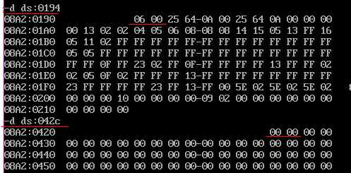
7、得出结论，全局变量的存储空间是c0s.obj分配的。

3）程序5首先要找到每条C语句对应的汇编代码，然后单步跟踪，跟踪时要将栈中的情况都画出来（这部分自己纸上画就可以，不必体现在研究报告中，但是必须通过这个过程去完全理解程序）。跟踪一遍后，回答教材中的两个问题。
1、main函数中的内容。
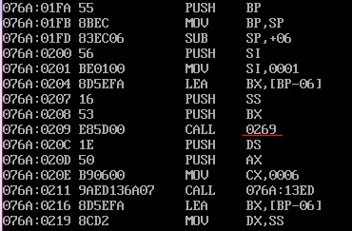
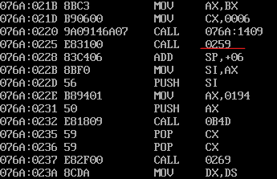
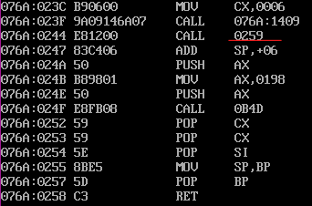

2、func的内容
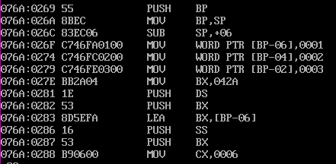
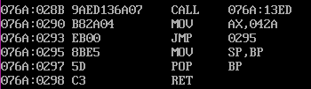

3、f中的内容
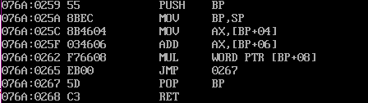
4、查看f函数，发现传递的结构体参数都是从栈里取得。
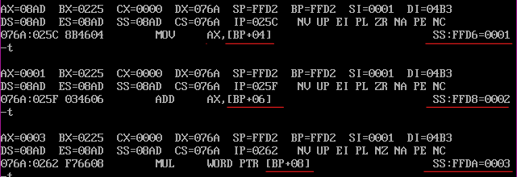
但调用f函数之前并没有进行入栈处理。
5、查看func函数内容。和f函数对比发现都调用了076a:13ed
6、观察func和f之间的内容，也即func执行结束之后
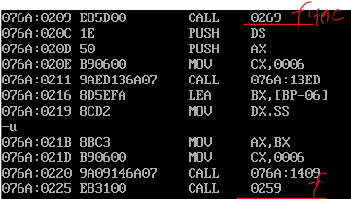
6、观察076a:13ed
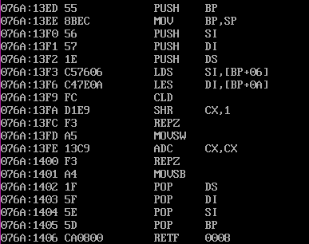
7、观察076a:1409处的内容
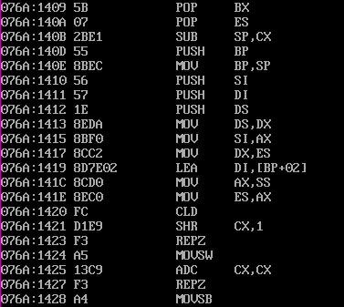
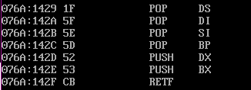
8、记录func单步跟踪内容
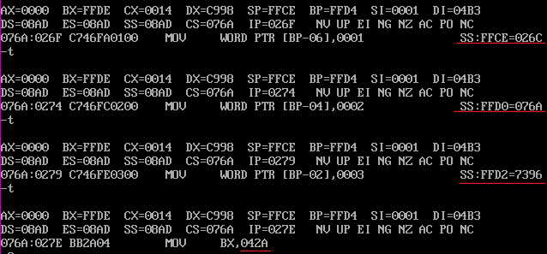
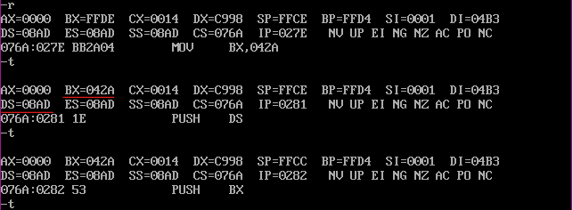
9、观察13ed内容
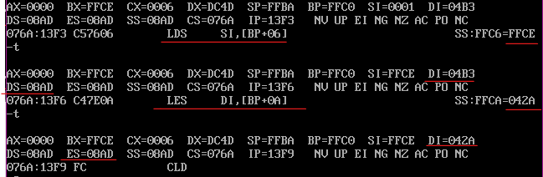
10、由8、9可以看出func函数的返回值被存到了某个地方。然后调用13ed可以取出来。
11、观察1409的内容
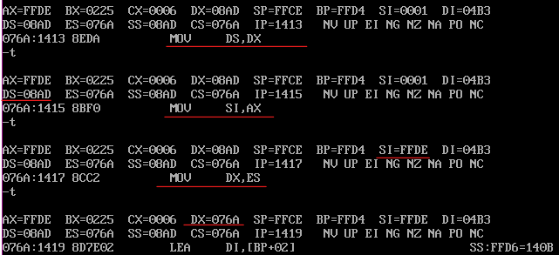
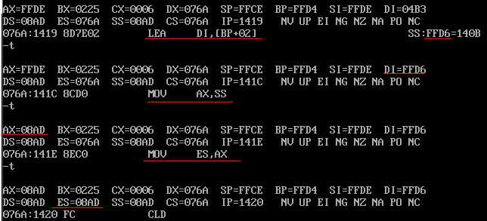
12、13ed创建了一个临时变量，将局部变量的结构体对象a的各项复制到这个变量里。然后1409再从这里取出来压栈让f使用。

二、思考并解决的问题
综合研究2剩余问题已经全部解决。

思考未解决的问题
实验5还是有些模糊。

研究体会
总体感觉状态还不错，比之前好多了。认真思考后，还是可以解决大部分问题的。

